Информация об условиях питания обучающихся (воспитанников), в том числе для детей инвалидов и детей с ограниченными возможностями здоровья
Питание в детском саду организовано в соответствии с СанПиН 2.4.1.3049-13 «Требования к составлению меню для организации питания детей разного возраста».
Требования к устройству, оборудованию и содержанию пищеблока, к организации общественного питания, изготовлению и оборотоспособности пищевых продуктов и продовольственного сырья соответствуют СанПиН 2.4.1.3049-13, а так же инструкциям по охране труда при работе на пищеблоке.
В МБДОУ №23 заключены договора, которые обеспечивают гарантированное сбалансированное питание детей в соответствии с их возрастом и временем пребывания их в МБДОУ.
В МБДОУ организован:
- четырехразовое питание - 12 часовые группы: завтрак, второй завтрак, обед, полдник (уплотненный).
Питание детей осуществляется в соответствии с примерным 10-дневным меню, разработанным и утверждённым заведующим.
Контроль за качеством питания, витаминизацией блюд, закладкой продуктов питания, кулинарной обработкой, выбором блюд, вкусовыми качествами пищи, санитарным состоянием пищеблока, правильностью хранения, соблюдением сроков реализации продуктов возлагается на медработника ДОУ.
Оборудование пищеблока

Оборудование пищеблока МБДОУ «Д/с 23» отвечает требованиям СанПиН 2.4.1.3049-13 и представляет собой набор производственных и складских помещений, оборудованных необходимым технологическим, холодильным и моечным оборудованием, весами. В состав пищеблока входят следующие помещения: кладовые, овощной (первичная обработки овощей), мясорыбный, горячий, моечный. Технологическое оборудование, инвентарь, посуда, тара изготовлены из материалов, разрешенных для контакта с пищевыми продуктами. Весь кухонный инвентарь имеет маркировку, что позволяет исключить возможность контакта пищевого сырья и готовых к употреблению продуктов.

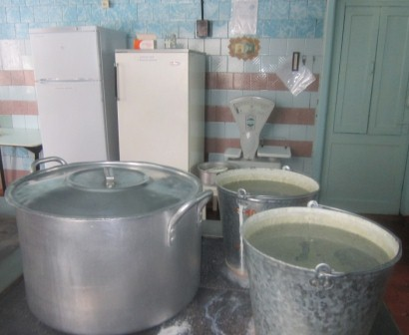

Перечень технологического и холодильного оборудования
№  п\п | Наименование | Количество, штук
1 | Электроплиты | 2
2 | Духовой шкаф | 2
3 | Бытовые холодильники | 2
4 | Морозильные камеры | 2
5 | Электромясорубки для сырой и готовой продукции | 2
6 | Разделочные столы | 5
7 | Водонагреватель на 60 литров | 1
8 | Электропривод с насадками | 1
9 | Электросковорода | 1

